Тема «Перелетные птицы».

Задание 1. Родителям рекомендуется:
познакомить ребенка с перелетными птицами: журавлем, гусем, лебедем, уткой;
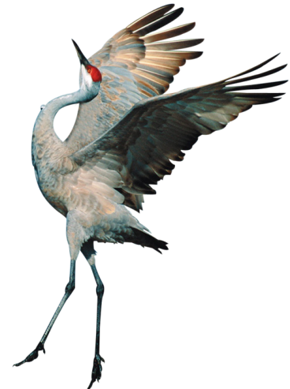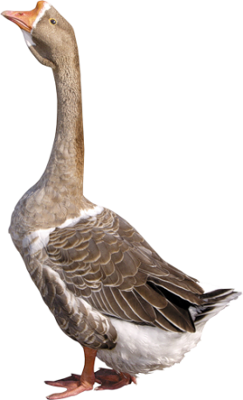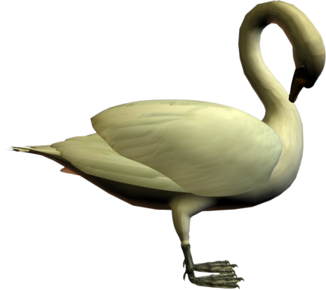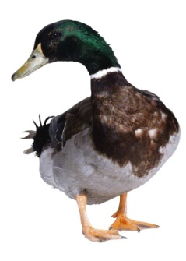
рассмотреть на иллюстрациях их внешний вид, указав отличительные признаки;
объяснить, почему они называются перелетными, рассказать, куда и когда они улетают;
по возможности во время прогулки показать детям перелетных птиц — стаю улетающих уток, гусей и т.д.;
обратить внимание на тех птиц, которые остаются зимовать, на погоду, на ее изменения.
Задание 2. Выучить считалку:
Начинается считалка: на дубу — скворец и галка.
Улетел домой скворец, и считалочке конец.
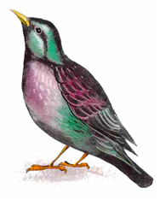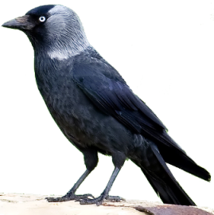

Задание 3. Дидактическая игра «Узнай птицу по описанию». (Взрослый описывает внешние признаки перелетной птицы, а ребенок называет ее.)

Задание 4. Дидактическая игра «Улетает — не улетает». (Взрослый называет какую-нибудь птицу, а ребенок отвечает — улетает она на зиму или нет.)

Задание 5. Дидактическая игра «Четвертый лишний» (по картинкам). Назови птиц: лебедь, журавль, голубь, скворец. Подумай и назови лишнюю птицу. Объясни свой ответ.

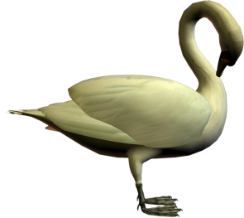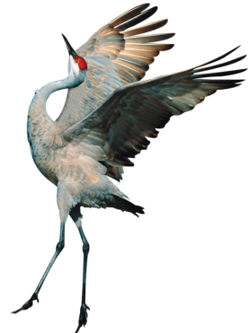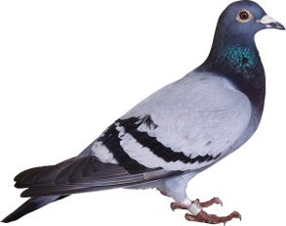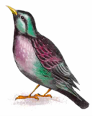
-Назови птиц, которые смотрят вправо.

Задание 6. Упражнения для пальчиков (при назывании птицы — загибать пальчики на руке).

Птичек стайка.

Пой-ка, подпевай-ка, десять птичек — стайка.
Эта птичка — соловей, эта птичка — воробей.
Эта птичка — совушка, сонная головушка.
Эта птичка — свиристель, эта птичка — коростель.
Эта птичка — скворушка, серенькое перышко.
Эта -- зяблик, это — стриж, это — развеселый чиж.
Ну, а это — злой орлан.
Птички, птички, по домам! (Сжать пальчики в кулачки)
{И. Токмакова
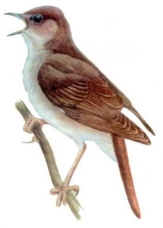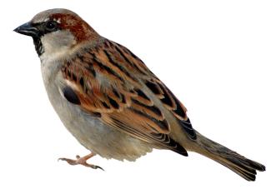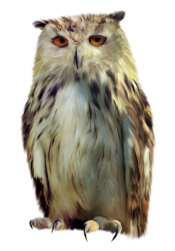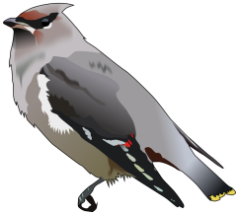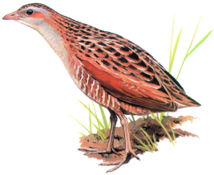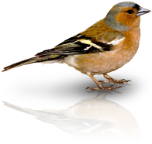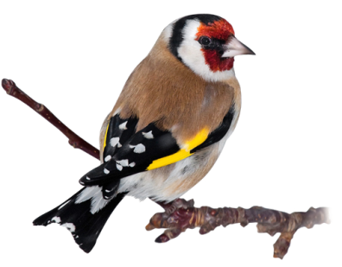
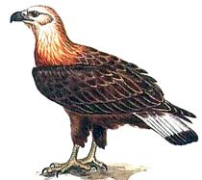

Задание 7. Повтори и продолжи: я знаю перелетных птиц … . (назвать не менее 5 птиц).

